WÓJT GMINY KALISKA  83-260 Kaliska ul. Nowowiejska 2  tel.(58) 58-89-201 , fax. (58) 58-89-206  NA PODSTAWIE UCHWAŁY RADY GMINY KALISKA Nr XXVII/231/2013 z dnia 26 lutego 2013 roku  i Nr XXX/250/2013 z dnia 28 maja 2013 roku  OGŁASZA III PRZETARG USTNY NIEOGRANICZONY  NA SPRZEDAŻ NIERUCHOMOŚCI GRUNTOWYCH STANOWIĄCYCH WŁASNOŚĆ GMINY KALISKA  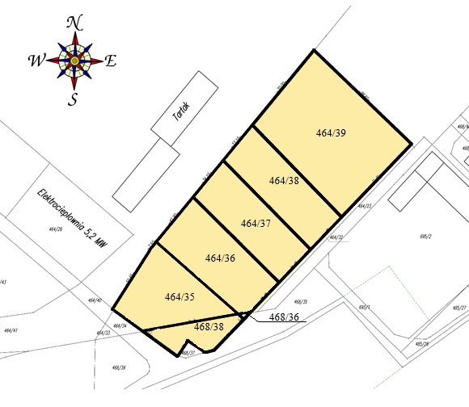  Lp. Opis Nieruchomości / Nr działki Pow. działki w ha Położenie / Nr KW Cena wywoławcza nieruchomości netto w zł Wadium w zł Minimalne postąpienie w zł  1. Dz. przeznaczona pod inwestycję przemysłową / 464/39 0.6809 Kaliska / GD1A/00007970/6 160.692,00 16.100,00 1.700,00  2. Dz. przeznaczona pod inwestycję przemysłową / 464/38 0.3043 Kaliska / GD1A/00007970/6 77.201,00 7.800,00 800,00  3. Dz. przeznaczona pod inwestycję przemysłową / 464/37 0.3050 Kaliska / GD1A/00007970/6 77.379,00 7.800,00 800,00  4. Dz. przeznaczone pod inwestycję przemysłową / 464/36 i 468/36 0.3347 + 0.0018 = 0.3365 Kaliska / GD1A/00007970/6 GD1A/00027273/6 85.370,00 8.600,00 900,00  5. Dz. przeznaczone pod inwestycję przemysłową / 464/35 i 468/38 0.3011 + 0.1054 = 0.4065 Kaliska / GD1A/00007970/6 GD1A/00027273/6 103.129,00 10.400,00 1.100,00 | - Nieruchomość nie jest obciążona hipotecznie.  - Wymienione działki posiadają dostęp do sieci wodociągowej, kanalizacyjnej oraz dogodny dojazd drogą utwardzoną do drogi  krajowej nr 22 oraz drogi kolejowej Tczew – Chojnice,  - Uczestnicy przetargu składają do Urzędu Gminy Kaliska pisemne zgłoszenie udziału w przetargu (załącznik nr 1) i oświadczenie z numerem konta, bankowego na które ma być zwracane wadium w przypadku negatywnego wyniku przetargu (załącznik nr 2) najpóźniej do wyznaczonego dnia wpłaty wadium.  - Do wylicytowanej ceny zostanie doliczony podatek VAT w wysokości 23 %.  - Przetarg odbędzie się 24.06.2020 roku o godz. 15.00 w Urzędzie Gminy Kaliska ul. Nowowiejska 2 w sali narad.  - I przetarg w dniu 05.12.2019 r. oraz II przetarg w dniu 16.04.2020 r. zakończyły się wynikiem negatywnym.  - Warunkiem uczestnictwa w przetargu jest wpłacenie wadium z zaznaczeniem na jaką nieruchomość na konto Urzędu Gminy Bank Spółdzielczy w Skórczu Oddział w Kaliskach, Nr rachunku 51 8342 0009 4000 0127 2000 0005, w terminie do 19.06.2020 roku oraz okazanie komisji przetargowej. Za dzień wniesienia wadium uważa się datę wpływu środków pieniężnych na konto Gminy Kaliska.  - Wadium wpłacone przez uczestnika, który przetarg wygrał zalicza się na poczet ceny nabycia nieruchomości.  - Zapłata pozostałej części należności za zakup działki winna być dokonana nie później niż dwa dni przed zawarciem umowy.  - W terminie 21 dni od daty rozstrzygnięcia przetargu organizator przetargu obowiązany jest zawiadomić osobę ustaloną jako nabywcę nieruchomości o miejscu i terminie zawarcia umowy sprzedaży.  - Jeżeli osoba ustalona jako nabywca nieruchomości nie stawi się bez usprawiedliwienia w miejscu i w terminie podanym w zawiadomieniu, organizator przetargu może odstąpić od zawarcia umowy, a wpłacone wadium nie podlega zwrotowi.  - przetarg wg Rozporządzenia Rady Ministrów z dnia 14 września 2004 r. w sprawie sposobu i trybu przeprowadzania przetargów oraz rokowań na zbycie nieruchomości (Dz. U. z 2004 r. Nr 207, poz. 2108).  - Dodatkowe informacje na temat przetargu można uzyskać w Urzędzie Gminy w Kaliskach ul. Nowowiejska 2, 83-260 Kaliska pokój Nr 1 w godzinach pracy urzędu, pod numerem telefonu (58) 58-89-201 wew. 533 oraz na stronach internetowych www.bip.kaliska.pl , www.kaliska.pl.  z up. Wójta  Łukasz Kruszyński  Zastępca Wójta Gminy Kaliska  